BOGU REĆI „DA“

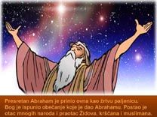
U davno vrijeme u dalekoj zemlji Uru Kaldejskom živio je bogat i moćan čovjek imenom Abraham. Imao je svega u izobilju. I bio je pobožan čovjek. Jednoga dana čuo je Božji glasda napusti svoju zemlju i pođe tamo kamo će ga Bog voditi.
Kako je Abraham čuo Božji glas? Neznamo, i nije bitno. Bitno je da ga je čuo.
Abraham je rekao to svojoj ženi Sari, svojoj rodbini. Svi su mislili da mu nešto nije u redu u glavi. Kako i zašto napustiti velike i lijepe pašnjake gdje stoka ima paše u izobilju, kraj pored rijeke – gdje ima vode koliko hoćeš.
Abraham nezna gdje je zemlja koju mu je Bog obečao. Nitko nezna gdje je. Kako onda krenuti kada neznaš kamo ideš i gdje je to i kako će biti na putu?
Abraham je vjerovao Bogu, nije ga bilo briga što će drugi reći. Vjerovao je da će Bog ipak sve učiniti da bude dobro za njega.

Mnogo godina kasnije pastir Mojsije čuvao je svoje stado. Odjednom je primjetio da gori jedan grm. To i nije bilo ništa čudno jer u tim sušnim krajevima događalo se da se grm zapali sam od sebe. Ali nešto je bilo neobično s tim gorućim grmom. Svaki grm gori dok ne izgori, ali ovaj je gorio i gorio…
Mojsije je bio znatiželjan pa je išao vidjeti što je to. I tada mu se javio Bog iz toga gorućega grma. Nije važno kako je čuo, važno da mu je Bog govorio i da ga je Mojsije čuo.
Bog mu je rekao da ostavi ovce i vrati se u zemlju u kojoj je rođen u Egipat i da ode egipatskom kralju i reče mu da ga šalje Bog da pusti mjegov narod na slobodu.
Mojsije je Bogu rekao da ide. Rekao mu je DA!
Uz Božju pomoć oslobodio je svoj narod. Mojsije je vjerovao Bogu.

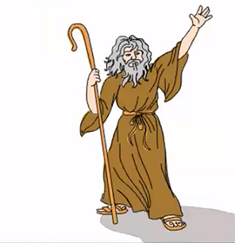

Abraham i Mojsije bili su samo ljudi koji su slušali Boga. Imali su povjerenje u njega. Rekli su Bogu DA!

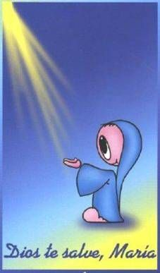
U gradu Nazaretu živjela je mlada i lijepa djevojka Marija. Bila je zaručena s Josipom tesarom. I ona je čula Božji glas preko anđela Gabrijela. On joj je prenio Božju poruku da je Bog nju izabrao da rodi Spasitelja. I da dječaku dadne ime Isus. Ni ona poput Abrahama, Mojsija nije odmah razumjela sve što Bog traži od nje ali je pristala i rekla: „ Evo službenice tvoje, neka mi bude po tvojoj riječi!“

Mnogim drugim ljudima Bog se povijest javljao, govorio im. Oni su ga slušali i radili kako im je rekao. Te ljude zovemo svecima.
KK

I nama Bog govori preko roditelja, starijih, učiteljice, vjeroučiteljice, župnika. Govori nam kada molimo ili kada smo na svetoj misi.
Bog ima razne načine kada nam nešto reći.
Da mu vjerujemo i da ga ljubimo pokazujemo tako da ga slušamo.
Kada ga slušamo sposobni smo za velike stvari
ZADATAK:
- Nauči napamet molitvu Zdravo Marijo
- Pogledaj u knjizi str. 38 - 39

